1-1导学

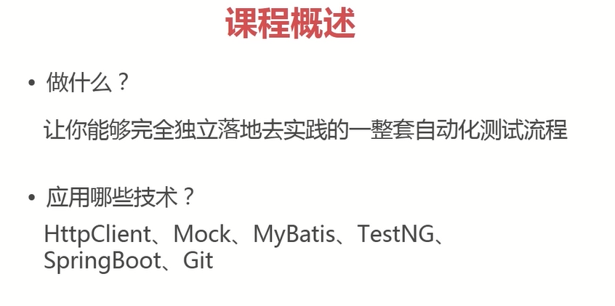

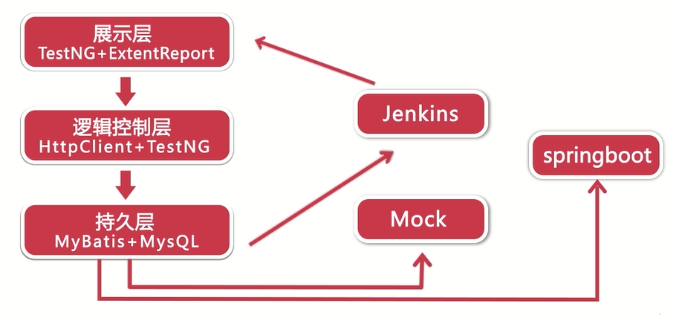

持久层管理测试用例

1-5接口测试落地过程

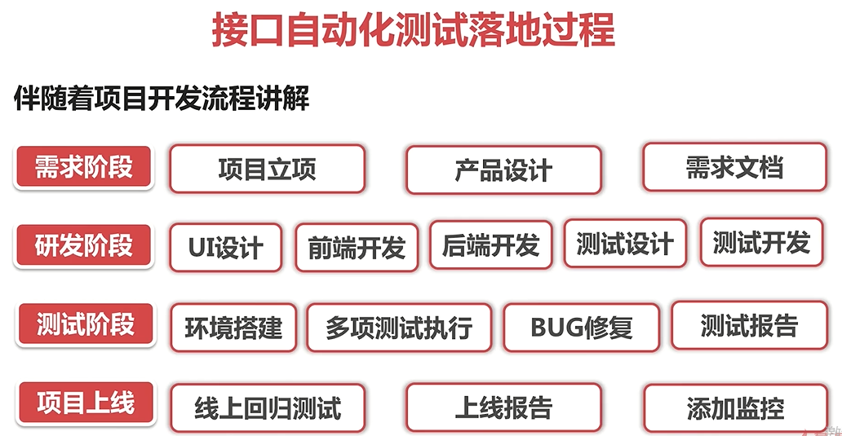

## 2-1接口测试范围

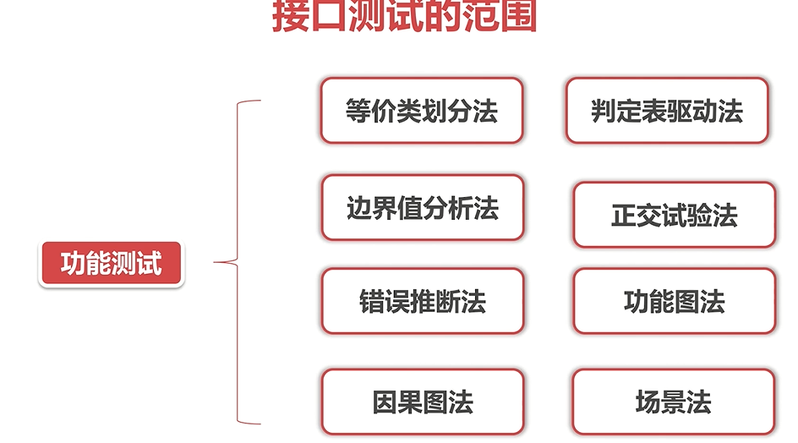

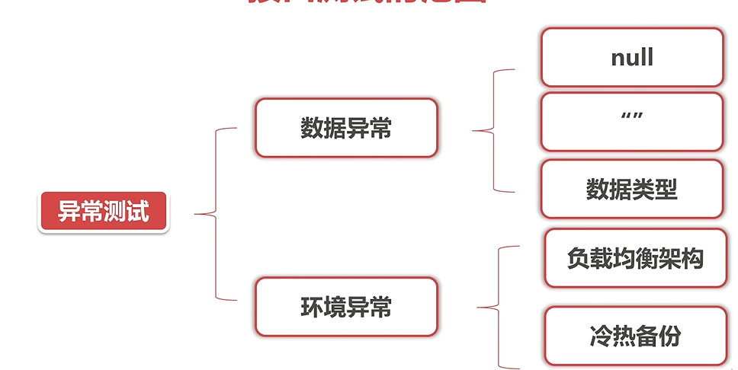

Null：对象为空

“”：空字符串

数据类型：注意负数，小数点

负载均衡架构：

1个Nginx+多个tomcat，其中一个tomcat挂掉，是否不影响

Nginx负责分发

冷热备份：

主tomcat挂掉，从tomcat是否能接替，回复后是否正常

## 2-2接口测试用例个设计

## 2-3环境异常该怎么测试

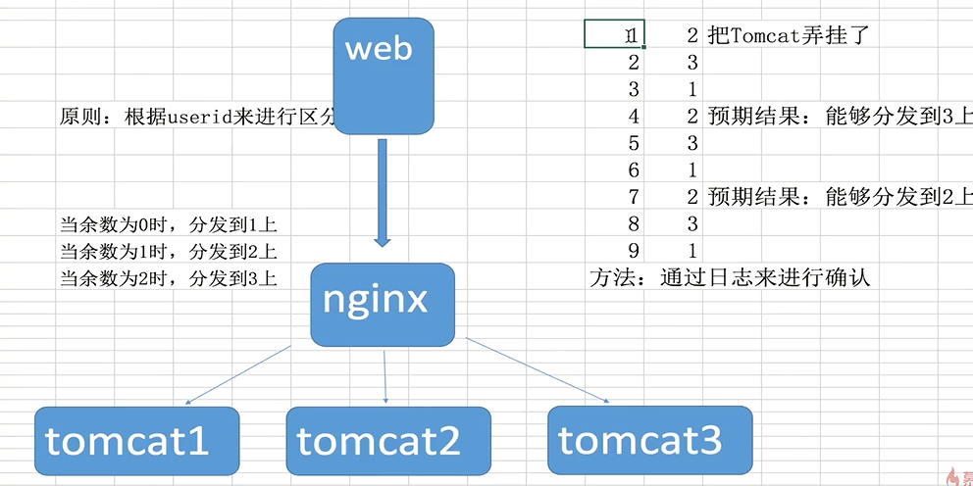

3手工接口测试到自动化框架设计

3-1手工接口测试的常用工具

3-2自动化框架设计简介

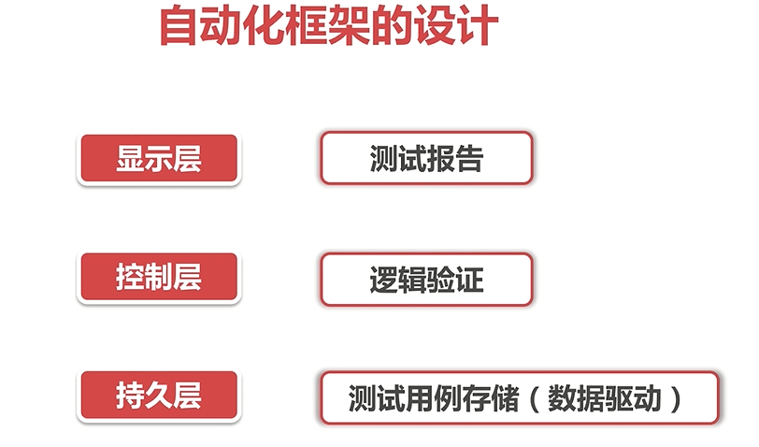

# 4 git应用

## 4-1为什么使用git

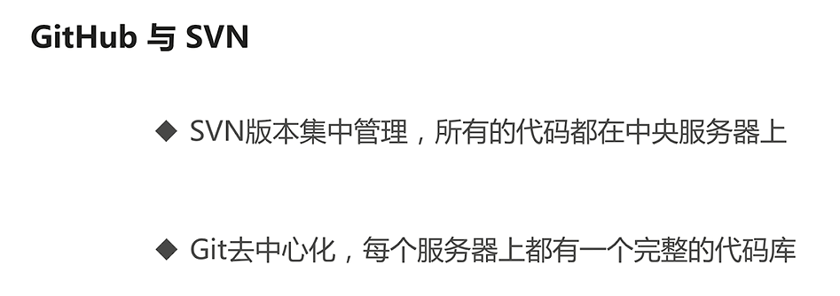

## 4-2git客户端安装

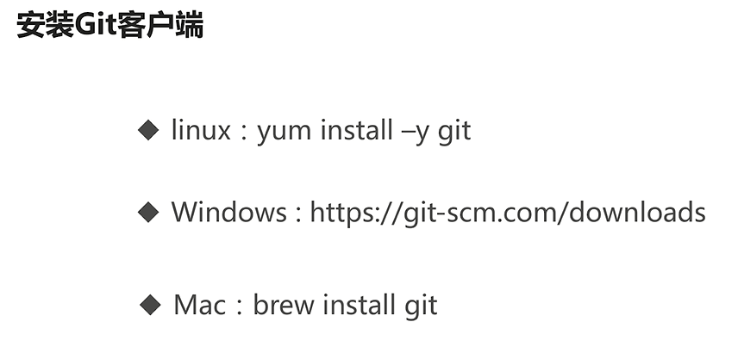

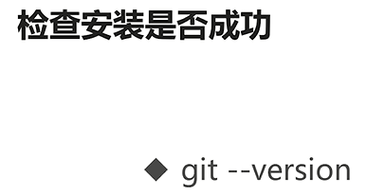

## 4-3拥有一个git账号

## 4-4github的基本使用ssh-key的客户端配置

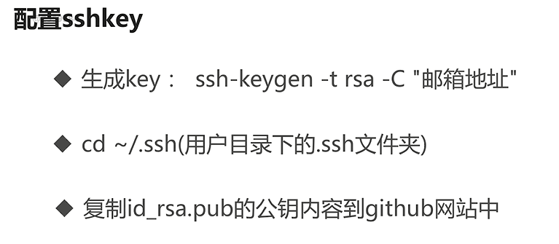

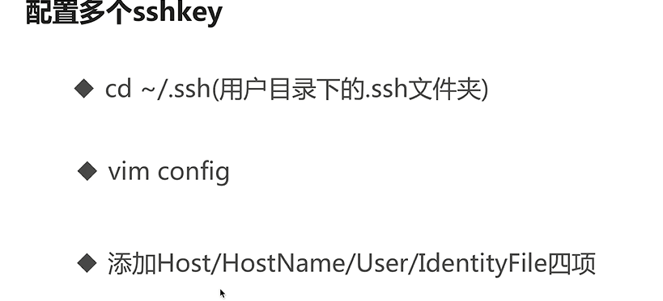

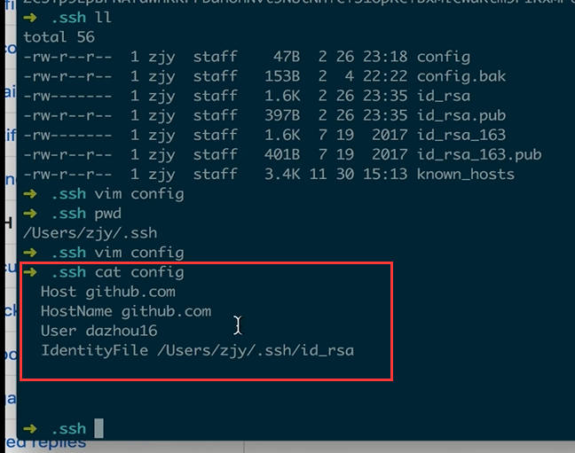

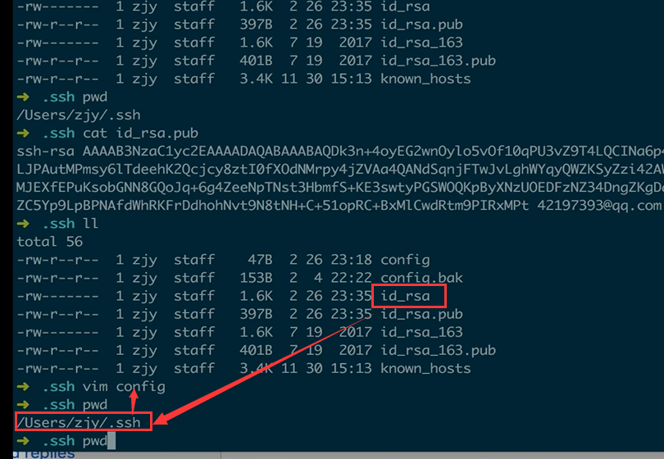

IdentityFile的配置是id_rsa文件的路径如上图中的配置

Users的配置是guihub上的名字，如下图

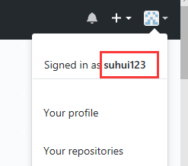

## 4-5多个github网站账号的配置

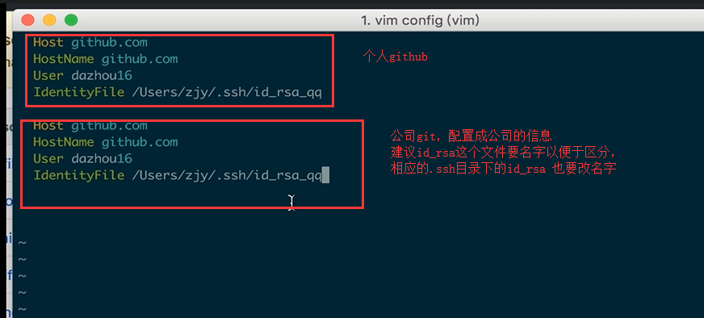

## 4-6创建git仓库以及克隆，拉去推送

拉取命令

Git pull

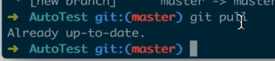

如果是already up-to-date 表示本地和远端一致

## 4-7创建分支

查看本地分支

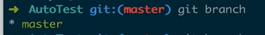

查看远端分支

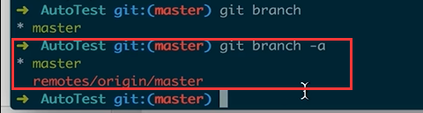

创建本地分支

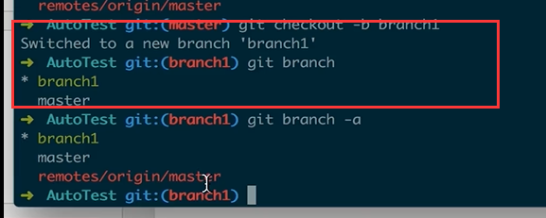

本地分支提交到远端

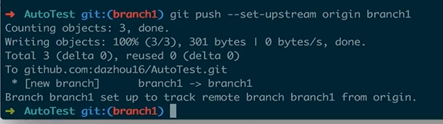

## 4-8分支删除

命令git branch -d 分支名

分支作用场景：

1修复bug时会给开发人员，从master拉出来一个分支，供其修改，bug修复后合并到master上，这时这个分支没用了，可以删除

2 太多没用的分支需要删除

### **删除分支branch1的流程**：

1查看本地分支git branch

2查看远程分支 git branch -a

3本地分支切换到master git checkout master

3删除本地分支 git branch -d branch1

4 删除远程分支 git branch -r -d origin/brangch1

5推送 git push origin :branch1

### 删除分支时的坑

删除分支的坑1：删除本地的分支时，没有切换目录

删除本地分支 git branch -d branch1

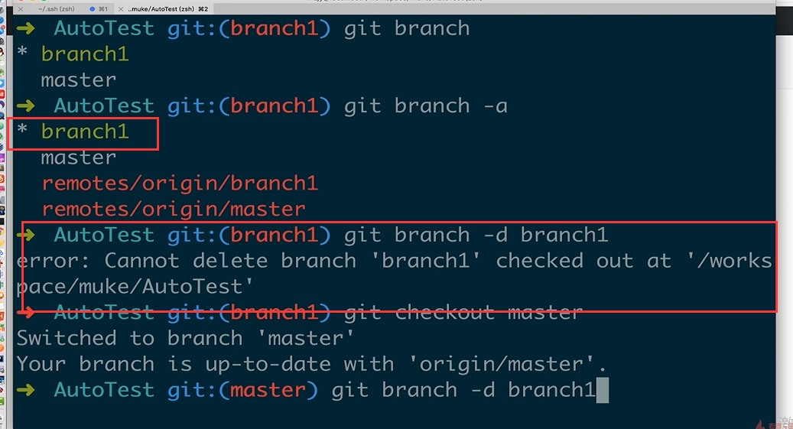

上图：不能删除当前工作的分支，需要先切换git checkout master在删除如下图：

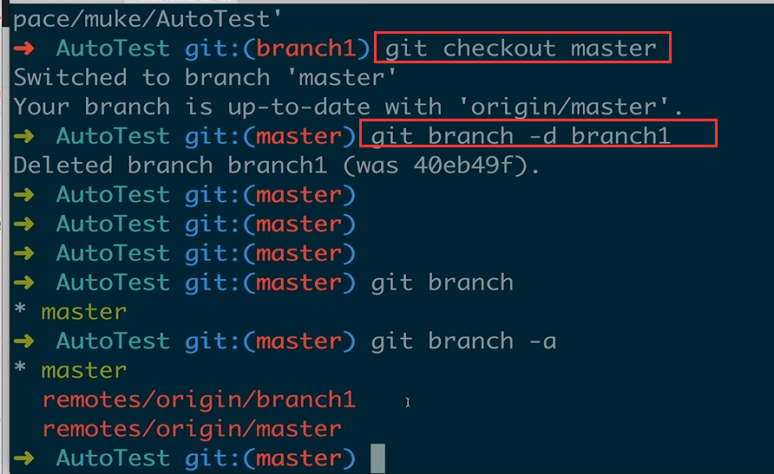

删除分支坑2：删除远程分只后，执行git push origin :branch1时，在origin和:之间没有输入空格

删除远程分支：git branch -r -d origin/brangch1

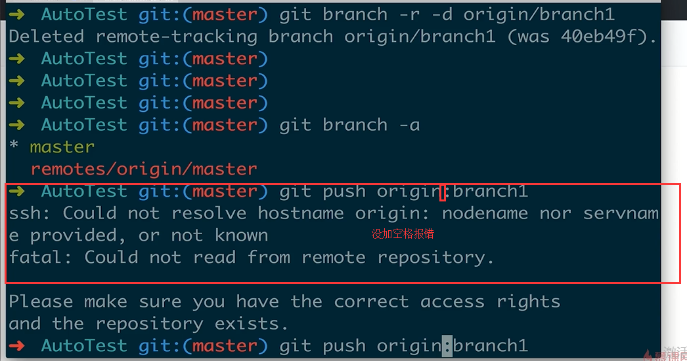

## 4-9合并分支

现在有master 和分支mergedemo，把mergedemo合并到master上：

1切的换到master :git checkout master

2 合并分支：git merge mergedemo

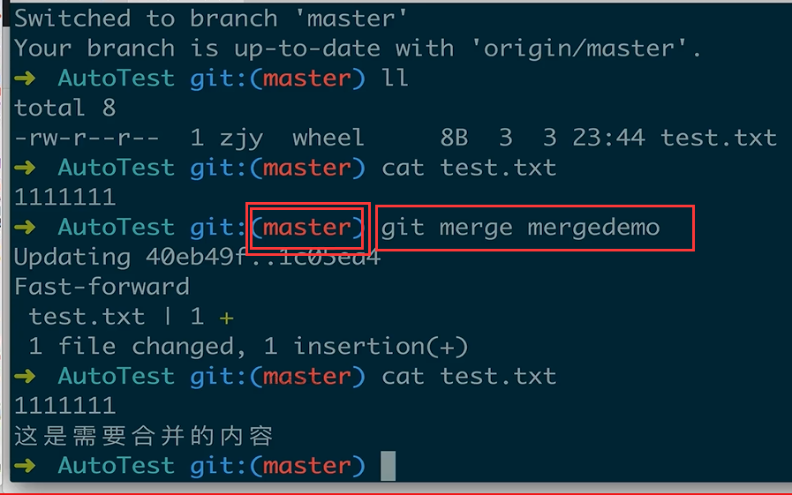

## 4-10 解决合并分支的冲突问题

冲突原因：合并分支时，对于同一行代码，每个分支上的内容不一样

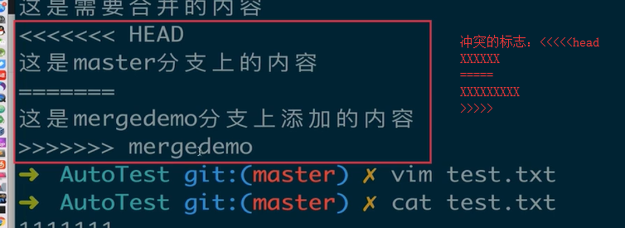

解决办法，手动修改

然后在master上 git 。。。Commit。。。Push

## 4-11项目版本操作

版本操作最常用的是版本回退

回退一般都是本地回退，然后提交到远程

### 回退到上一版本

回退命令：

Git reset --hard HEAD^

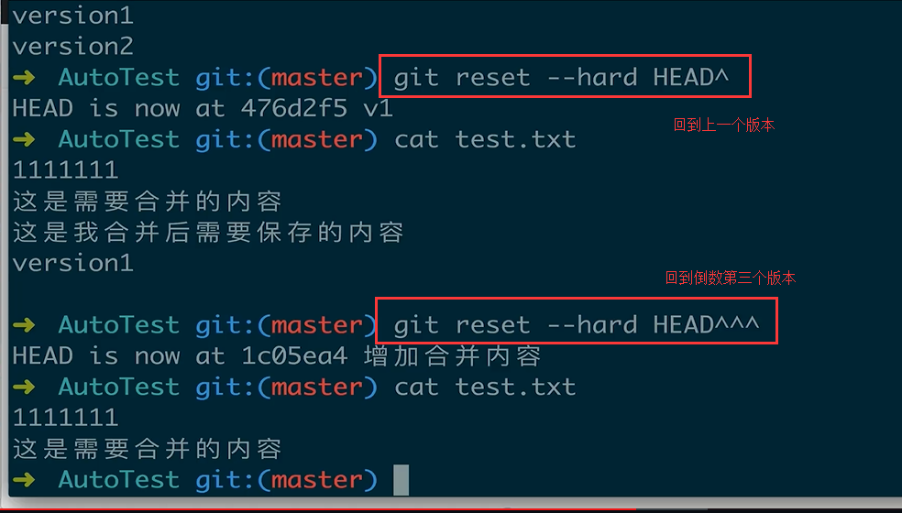

### 回到指定版本

查询所有版本号：git reflog 得到如下图：

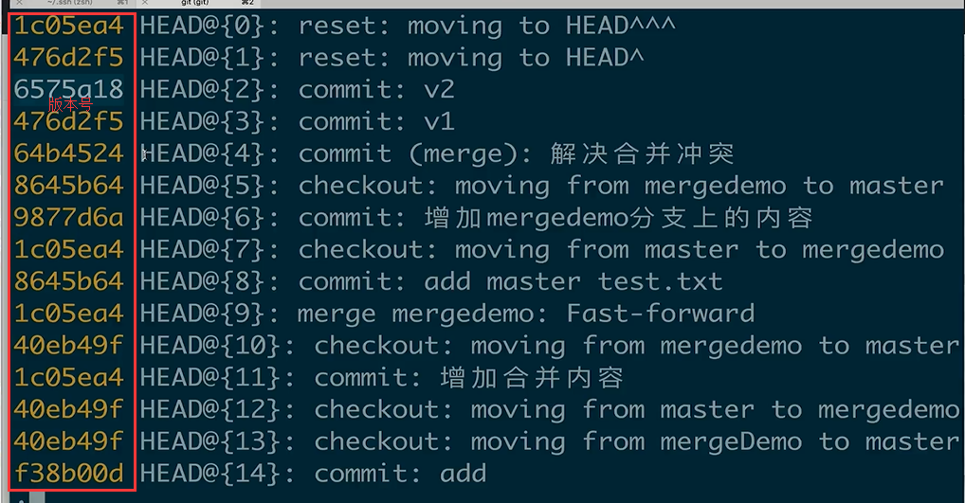

找到指定版本号后执行 git reset --hard 版本号

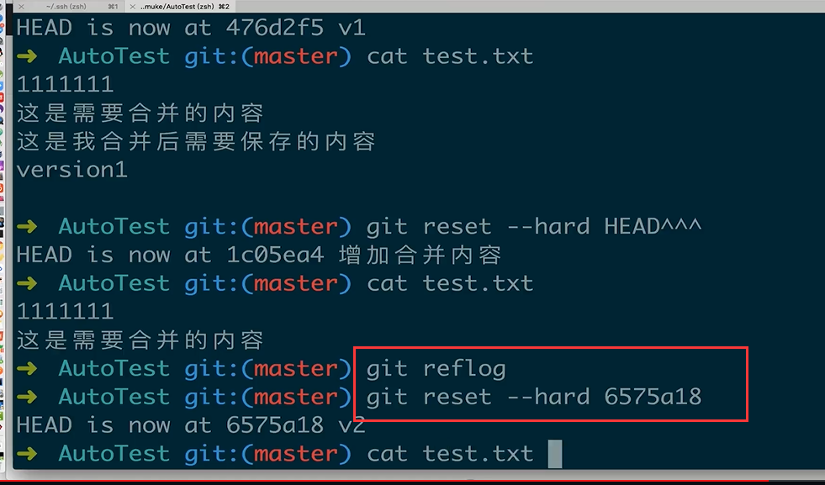

# 5 Testng

## 5-1 testng基本介绍和如何在maven中引用

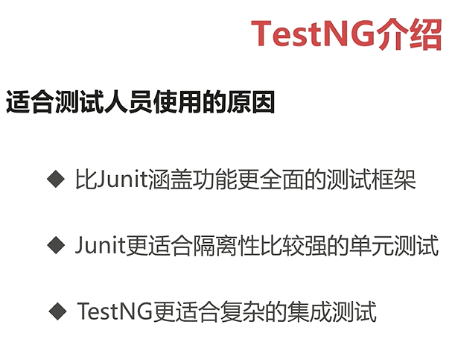

## 5-2testng实战在idea中创建module

如图创建：

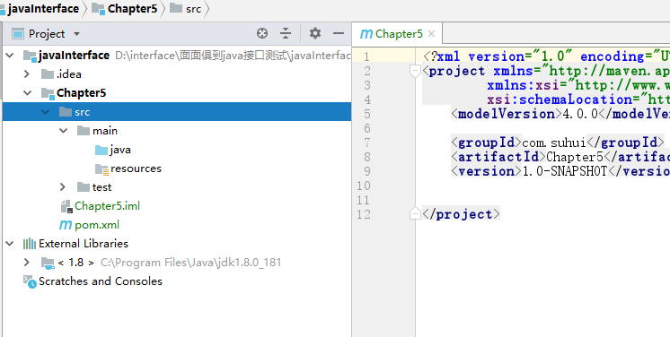

## 5-3注解实战@Test标签

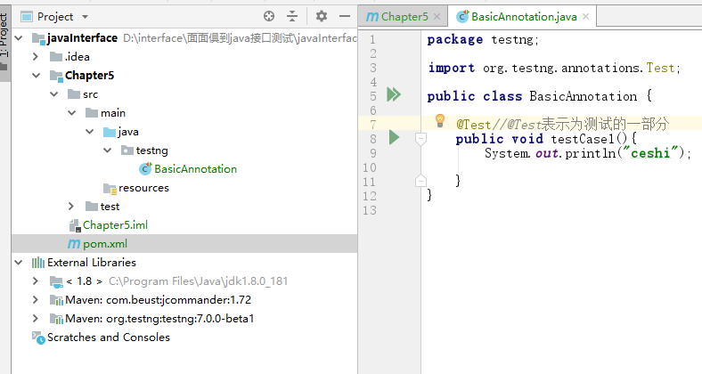

## 5-4注解实战BeforeMethod和AfterMethord

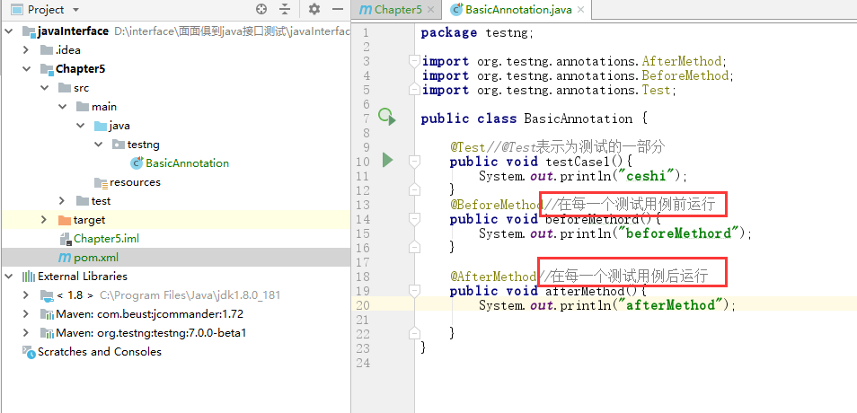

## 5-5注解实战BeforeClass和AfterClass

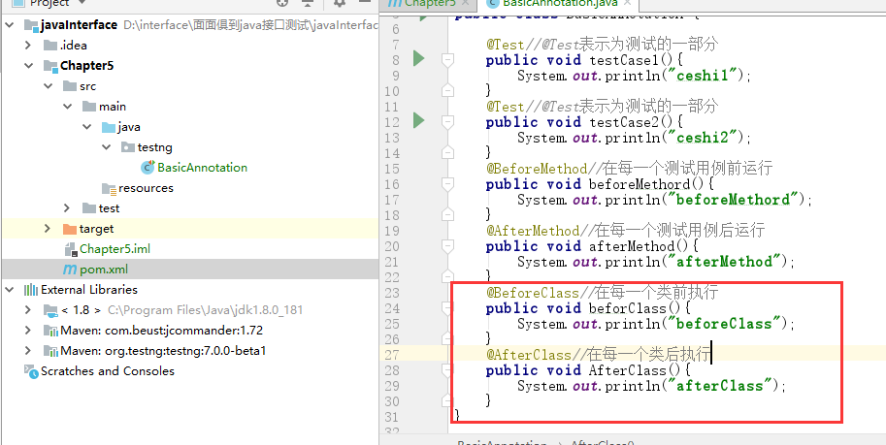

## 5-6注解实战BeforeSuite和AfterSuite

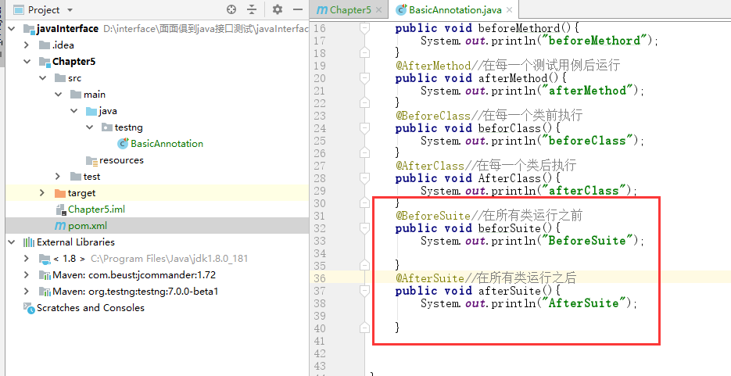

## 5-7套件测试

主要是利用testng.xml进行测试，配置testng.xml

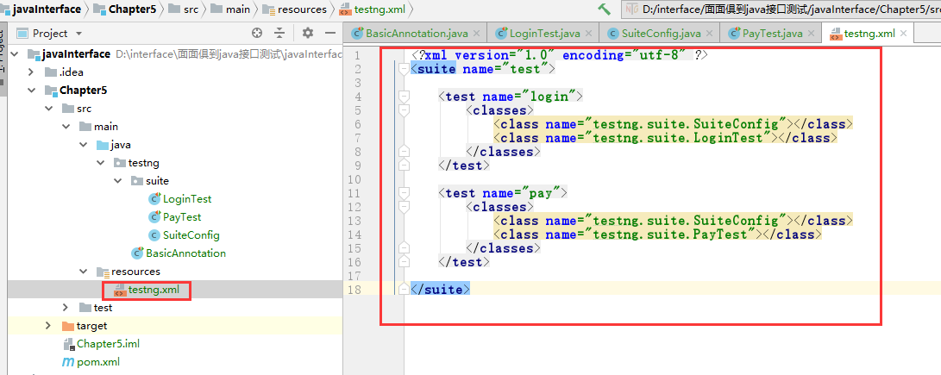

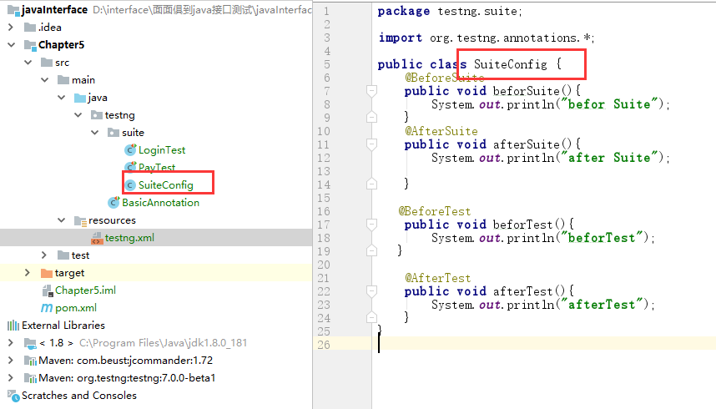

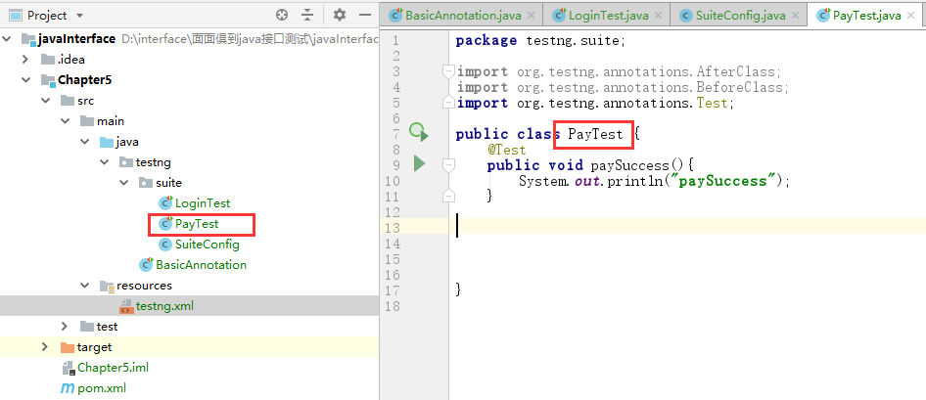

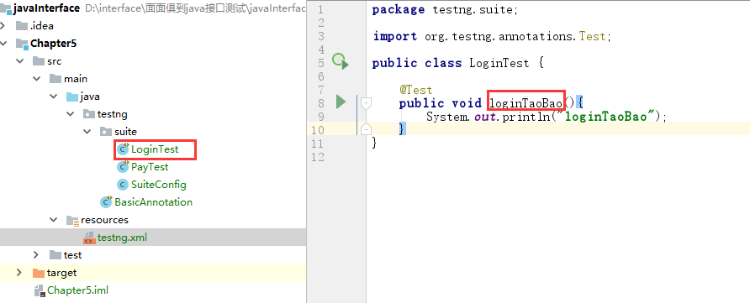

## 5-8忽略测试

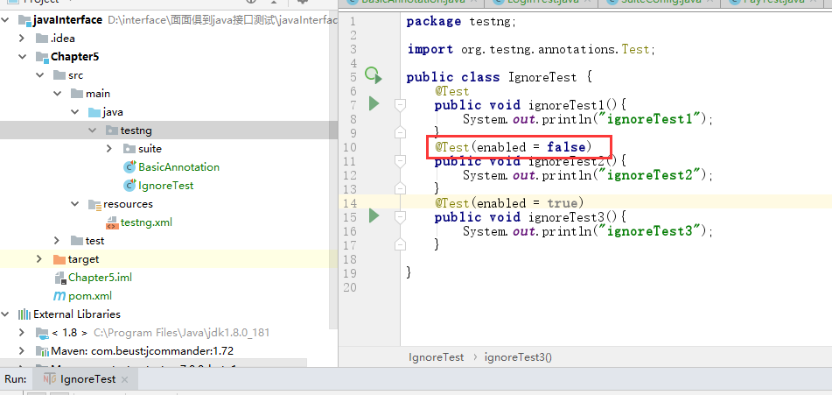

## 5-9组测试中的-方法分组测试

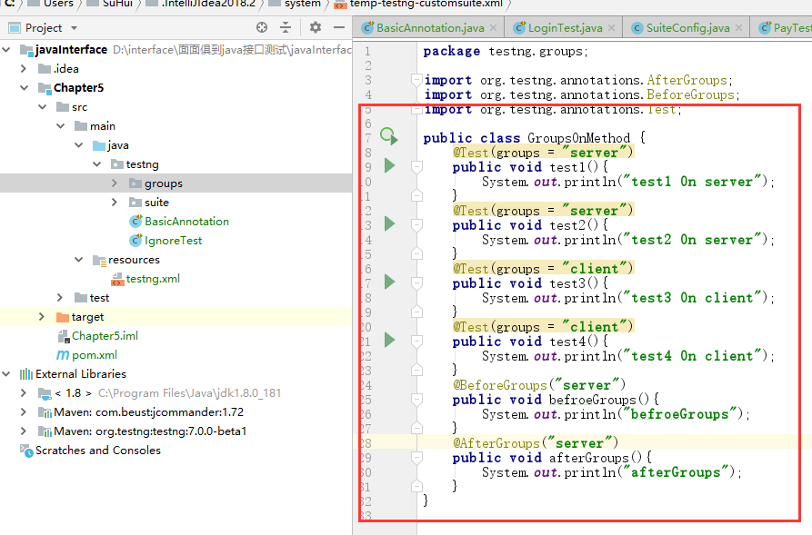

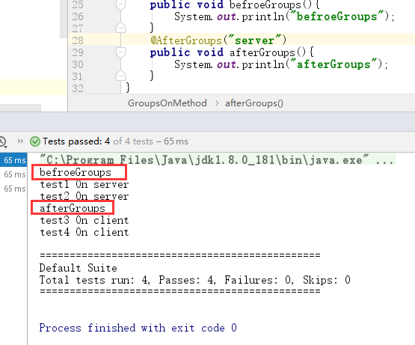

## 5-10组测试中的-类分组测试

新建三个类如下图：

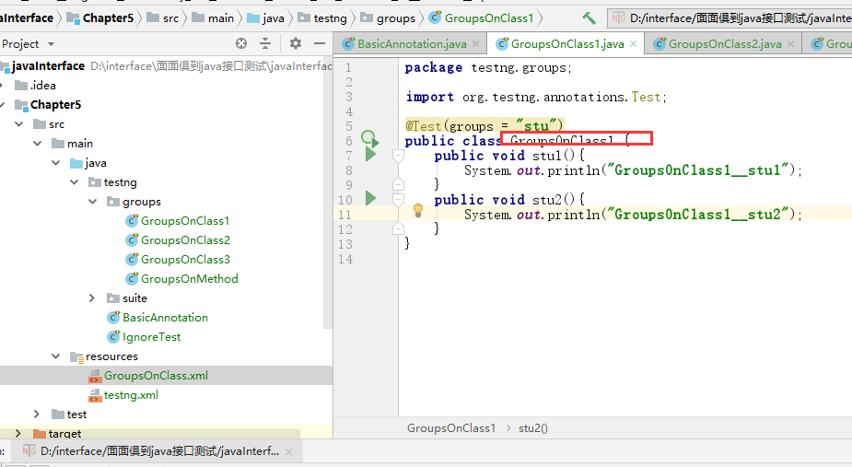

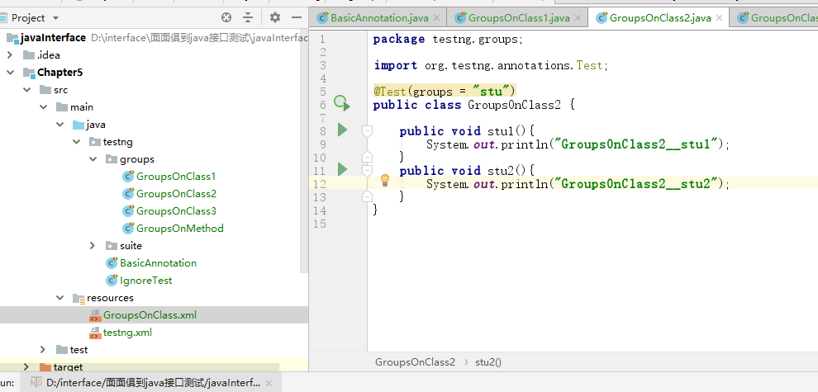

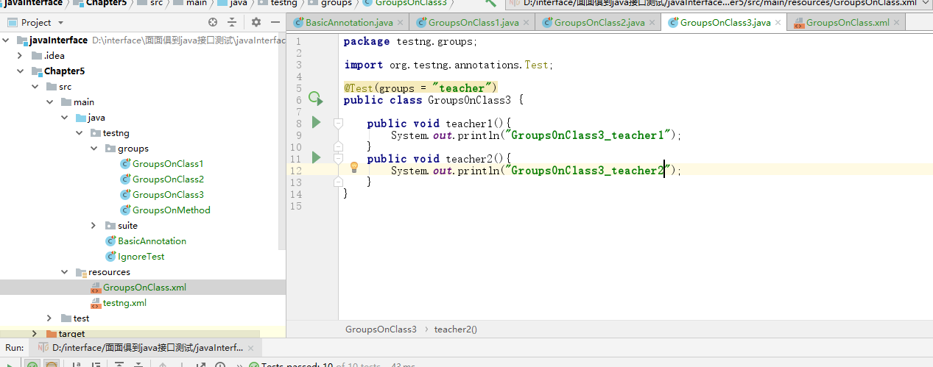

新建xml运行如下图，结果如下：

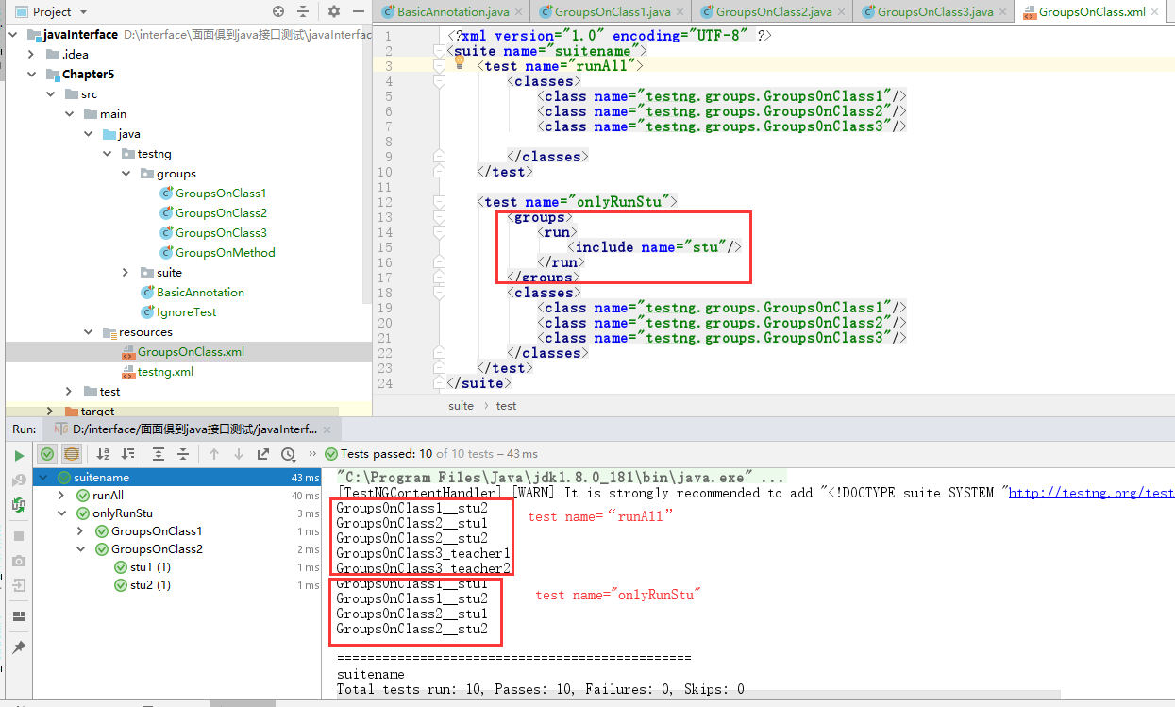

结论：

在类前面增加@Test（groups=“xx”）

在xml中增加标签，可以指定运行xx类下的测试用例

<**groups**>  
 <**run**>  
 <**include name="xx"**/>  
 </**run**>  
</**groups**>

## 5-11testng异常测试

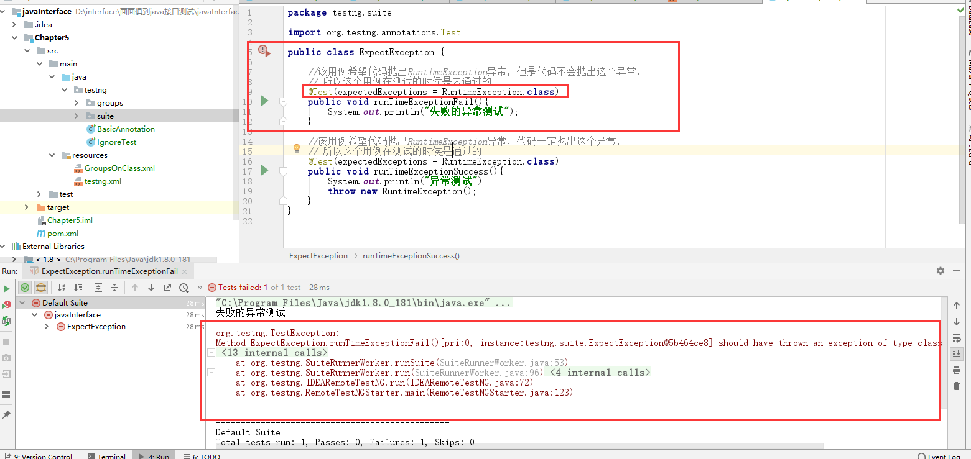

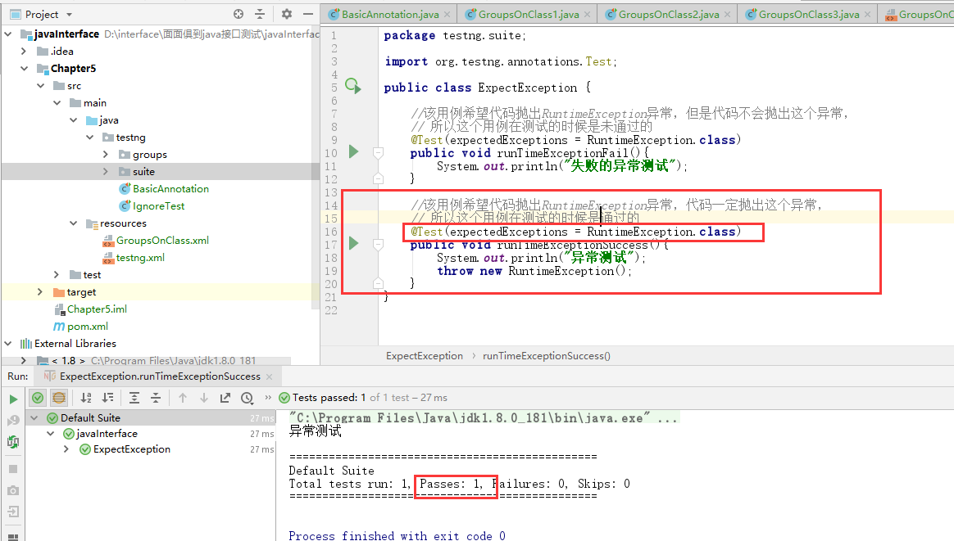

## 5-12testng依赖测试

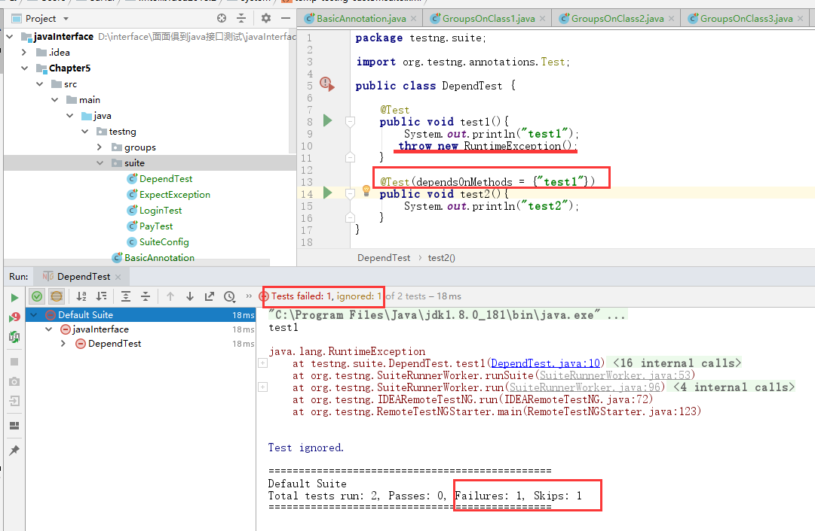

## 5-13testng参数化测试-XML文件参数化

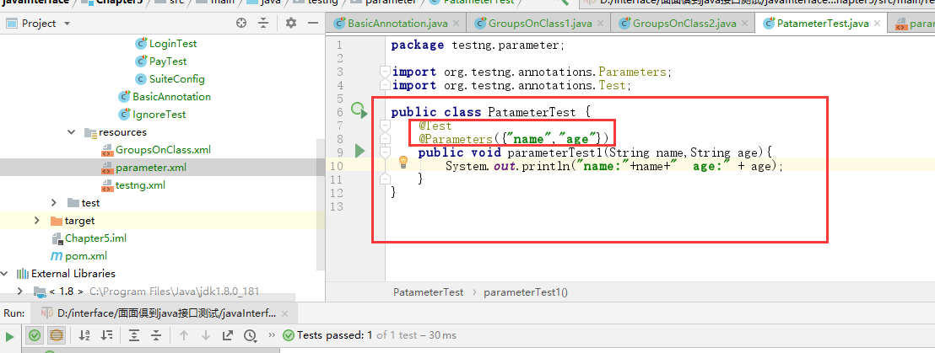

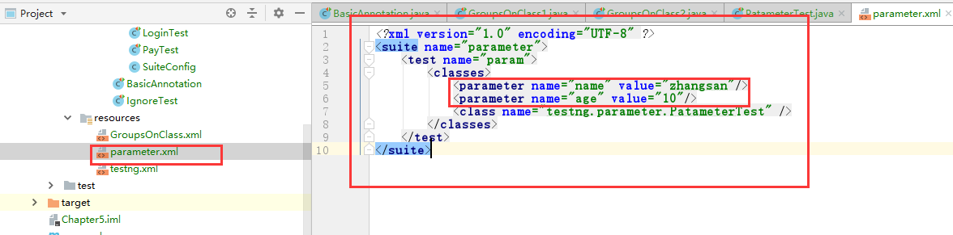

## 5-14testng参数化测试-DataProvider文件参数化

下图是针对参数进行测试

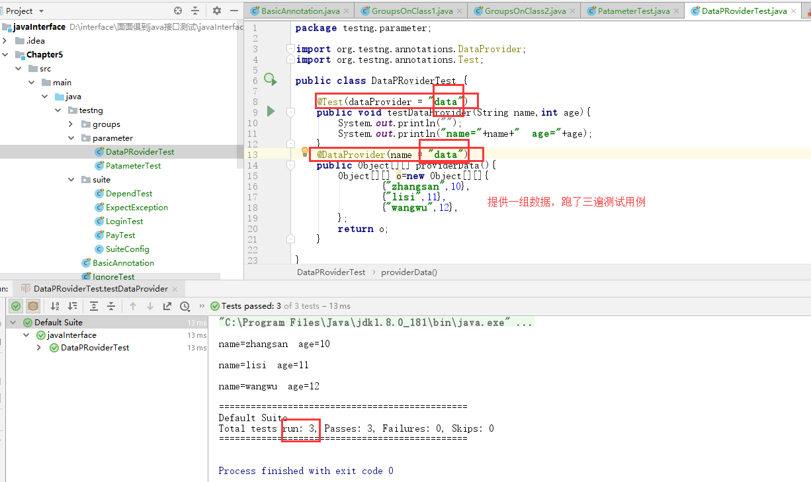

下图是针对方法进行测试

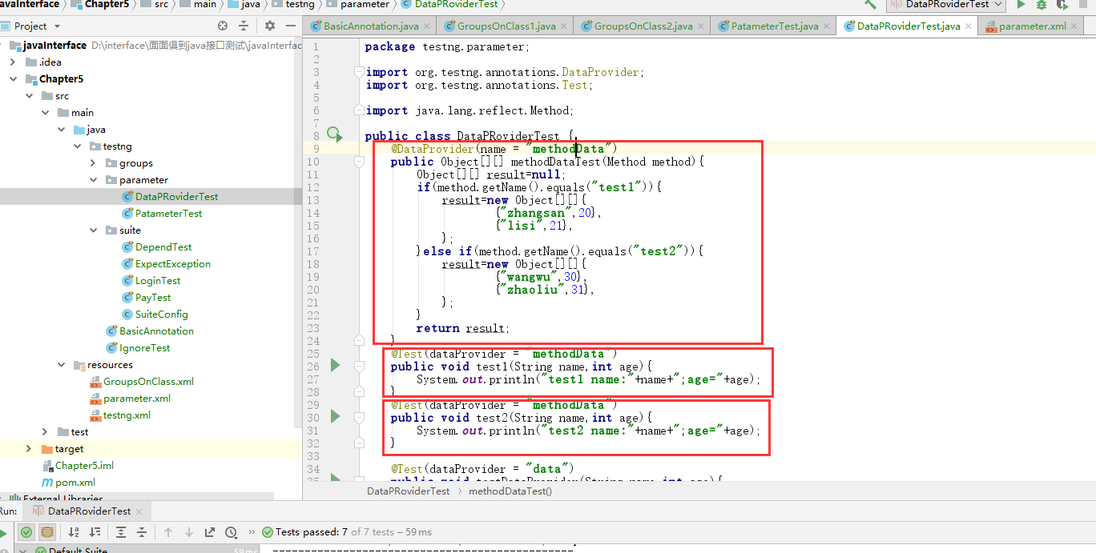

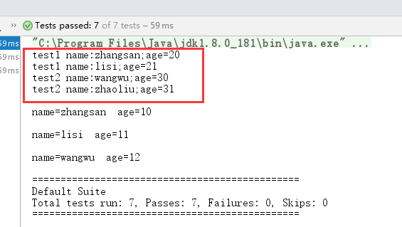

上面两种方法的总体代码如下图：

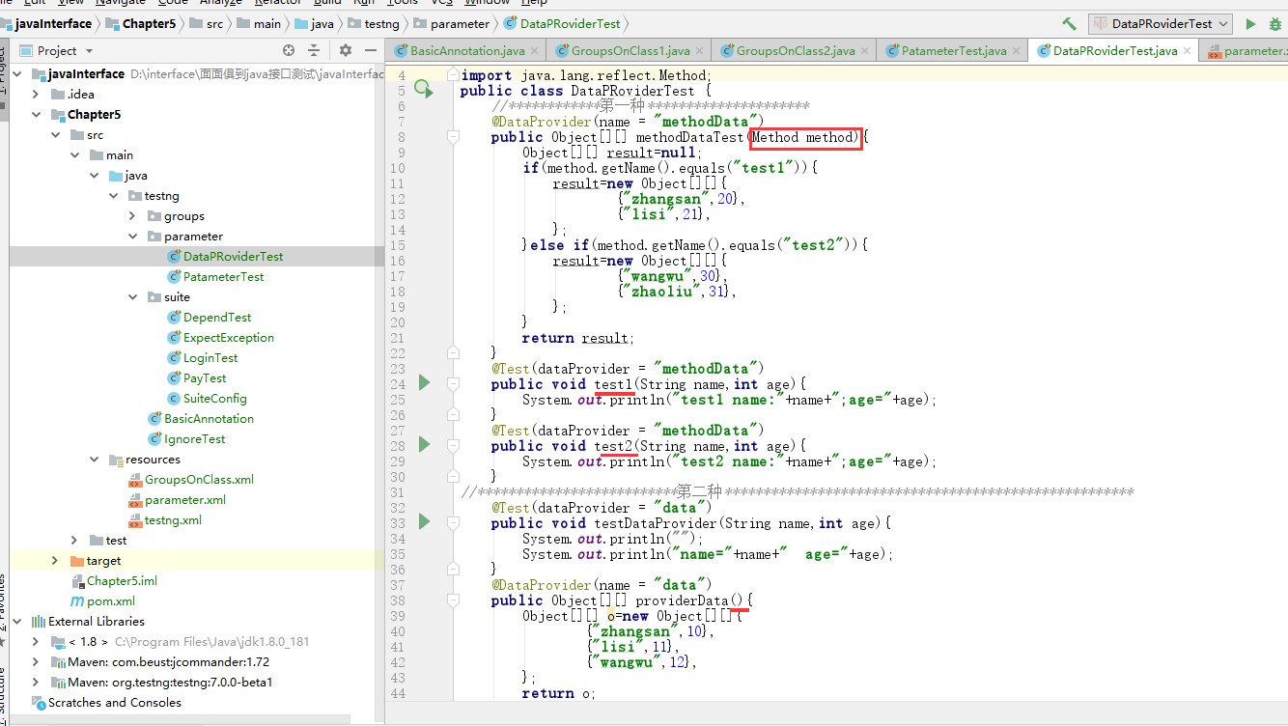

## 5-15多线程测试-注解方式实现

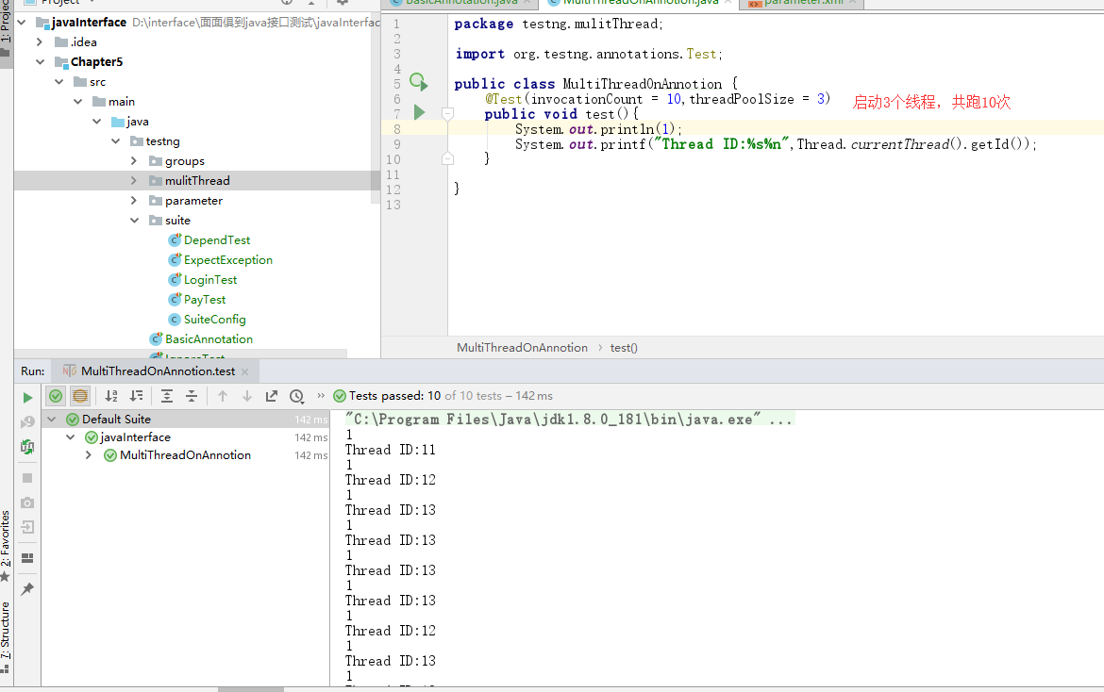

## 5-16多线程测试-配置xml方式实现

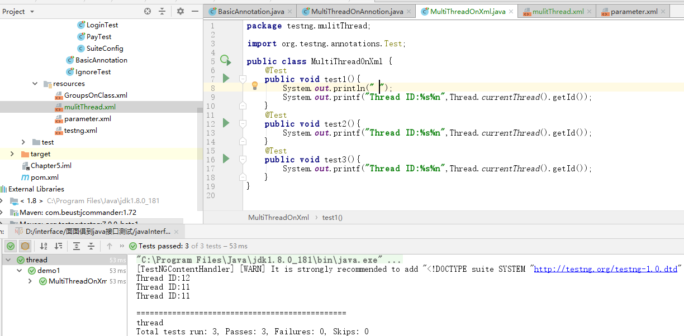

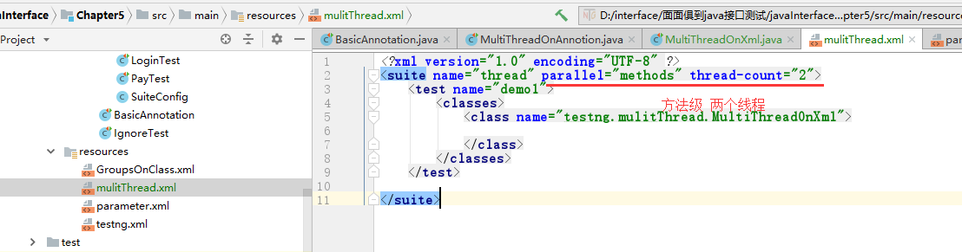

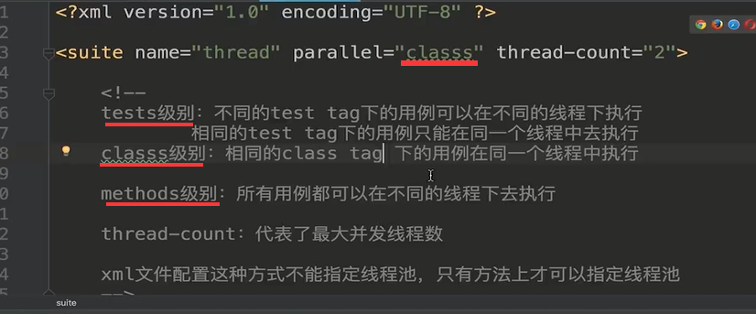

Tag指name值

## 5-17超时测试

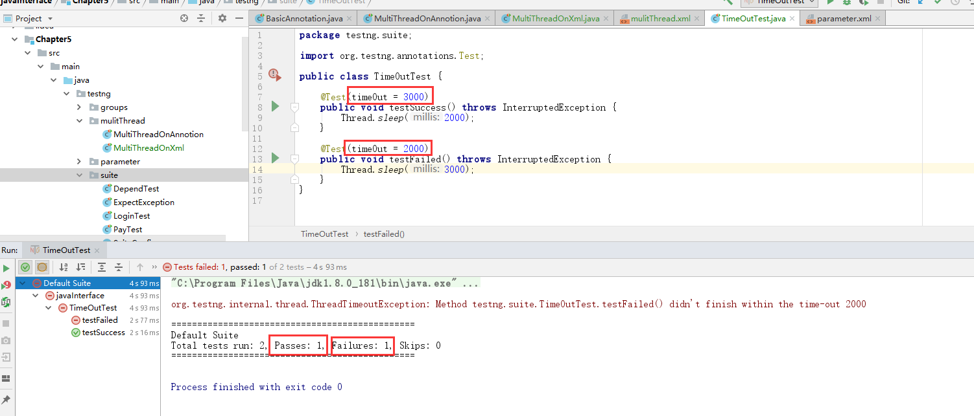

# 6测试报告

## 6-1 TestNG自带测试报告、ReportNG与ExtentReport效果对比

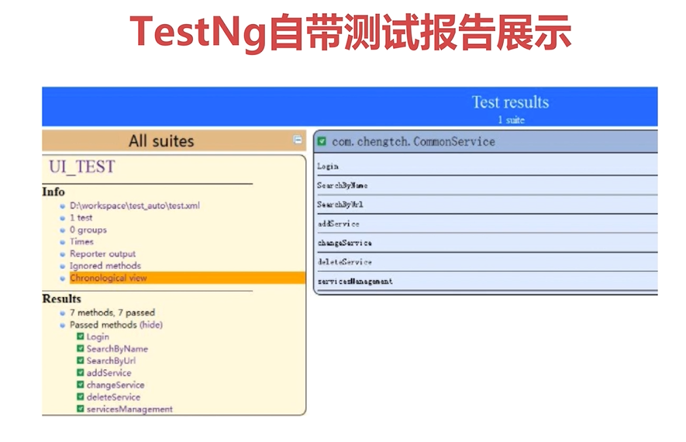

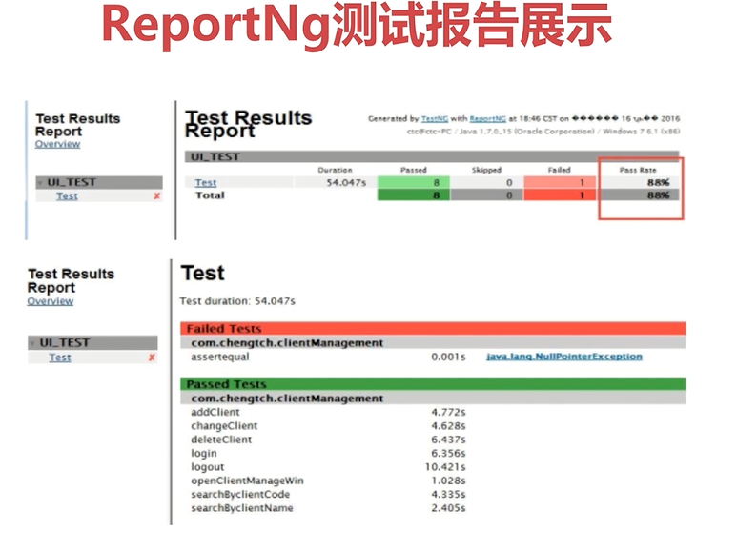

extentReport

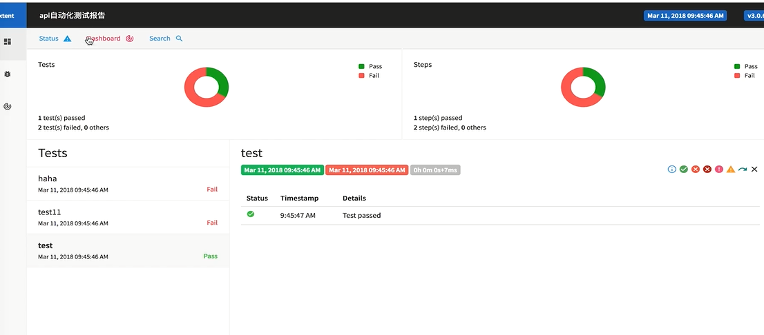

## 6-2 ExtentReport基本介绍

extentreports网站：extentreports.com

付费软件，但是提供免费版本，免费版本满足接口测试的需求

## ExtentReport的配置和使用

### 6-3 在idea中创建module

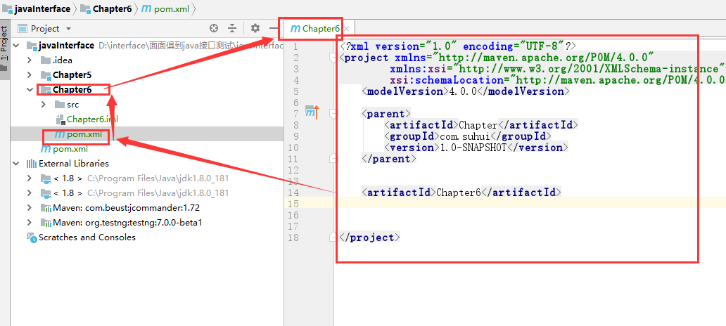

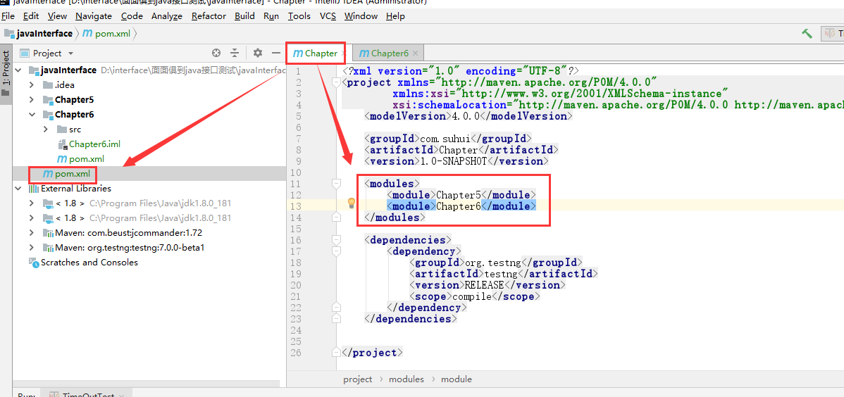

### 6-4 TestNg断言及日志方法

导入pom依赖

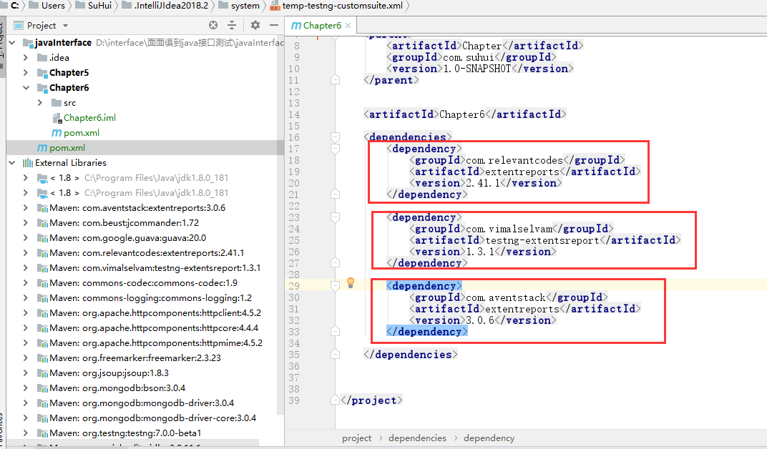

<**dependency**>  
 <**groupId**>com.relevantcodes</**groupId**>  
 <**artifactId**>extentreports</**artifactId**>  
 <**version**>2.41.1</**version**>  
</**dependency**>  
  
<**dependency**>  
 <**groupId**>com.vimalselvam</**groupId**>  
 <**artifactId**>testng-extentsreport</**artifactId**>  
 <**version**>1.3.1</**version**>  
</**dependency**>  
  
<**dependency**>  
 <**groupId**>com.aventstack</**groupId**>  
 <**artifactId**>extentreports</**artifactId**>  
 <**version**>3.0.6</**version**>  
</**dependency**>

断言并记录日志的方法使用如下：

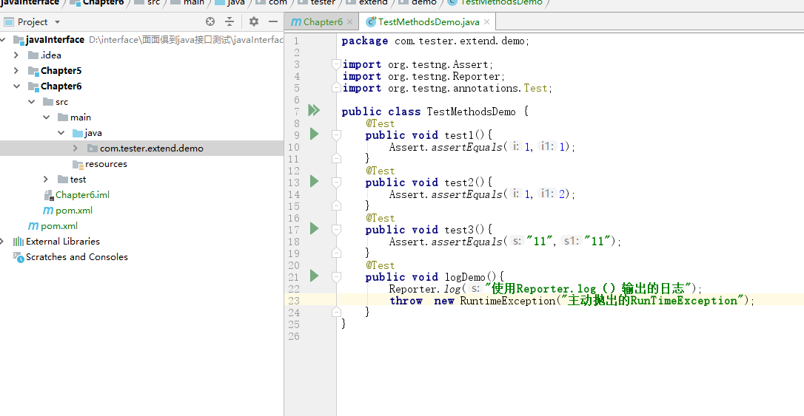

### 6-5 ExtentReport基本配置

配置pom.xml依赖3个

写好测试用例

配置pom.xml中的监听器，如下图：

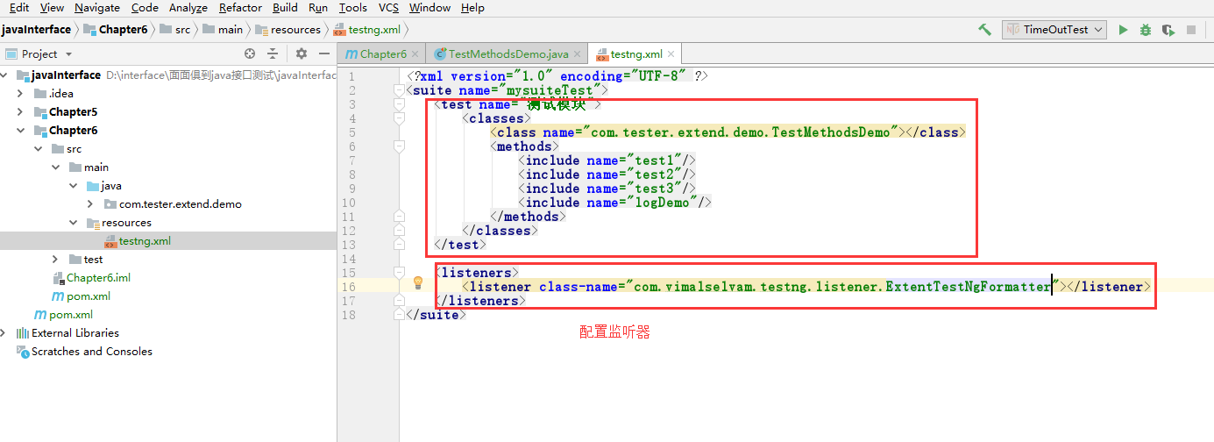

运行xml后会出现如下两个文件测试报告

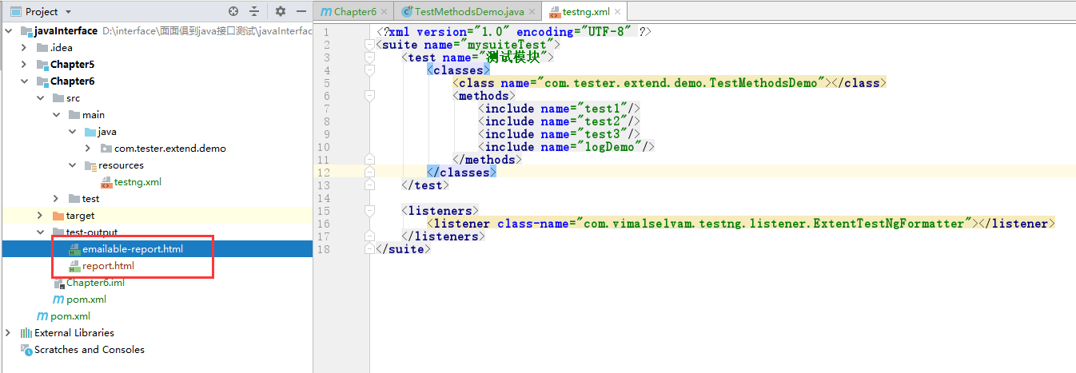

### 6-6 解决测试报告样式加载不到的问题

1 增加接口实现类如下图：

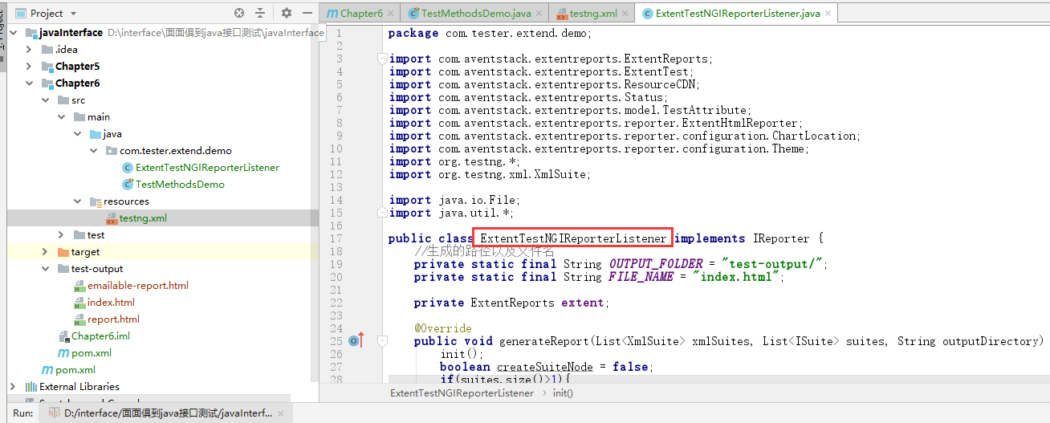

该类的源码在qq群和github上有

2 配置testng.xml监听该类，如下图：

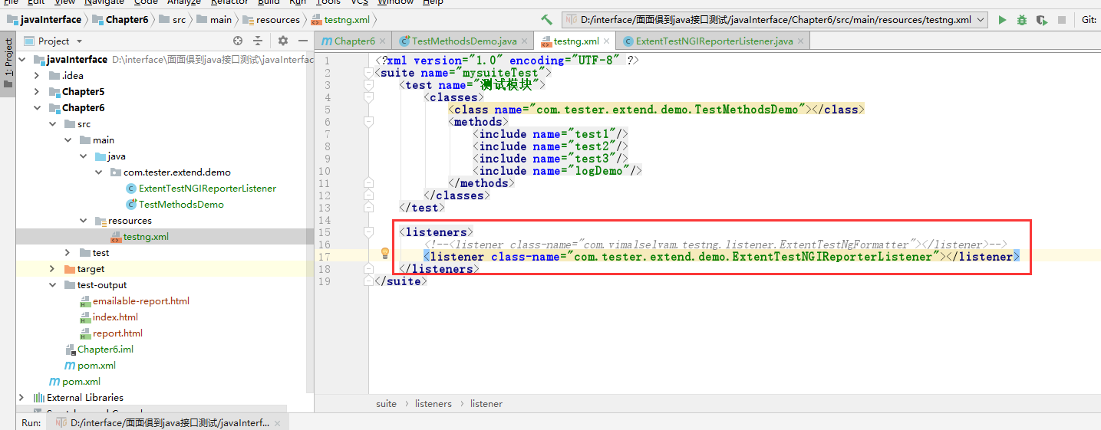

测试报告为index.xml

# 7 mock接口框架的应用实战

# 7-1moco简介及下载

下载地址：

<http://repo1.maven.org/maven2/com/github/dreamhead/moco-runner/0.11.0/>

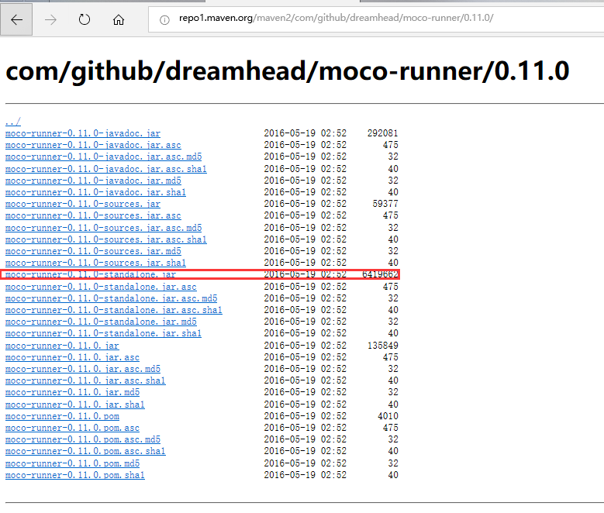

## 7-2 moco的启动及第一个demo

1 编写startup.json

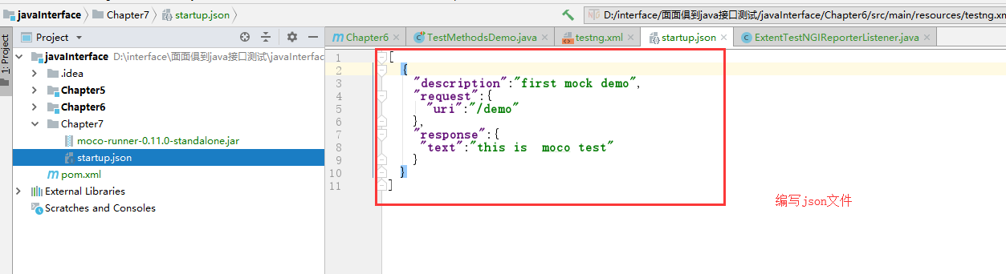

[  
 {  
 **"description"**:**"first mock demo"**,  
 **"request"**:{  
 **"uri"**:**"/demo"** },  
 **"response"**:{  
 **"text"**:**"this is moco test"** }  
 }  
]

2 moco-runner-0.11.0-standalone.jar 放到和startup.json同目录

3 在cmd下启动moco的server

Java -jar moco-runner-0.11.0-standalone.jar http -p 8888 -c startup.json

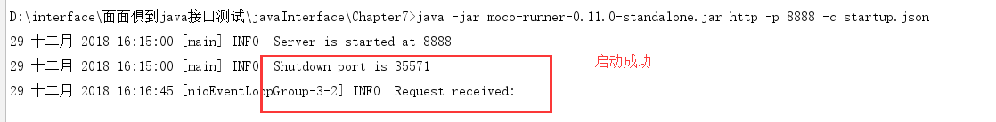

## 7-3 带参数的get方法实现

{  
 **"description"**:**"get with parameter"**,  
 **"request"**:{  
 **"uri"**:**"/getwithparam"**,  
 **"method"**:**"get"**,  
 **"queries"**:{  
 **"name"**:**"zhangSan"**,  
 **"age"**:**"19"** }  
 },  
 **"response"**:{  
 **"text"**:**"zhangsan is comming"** }  
  
}

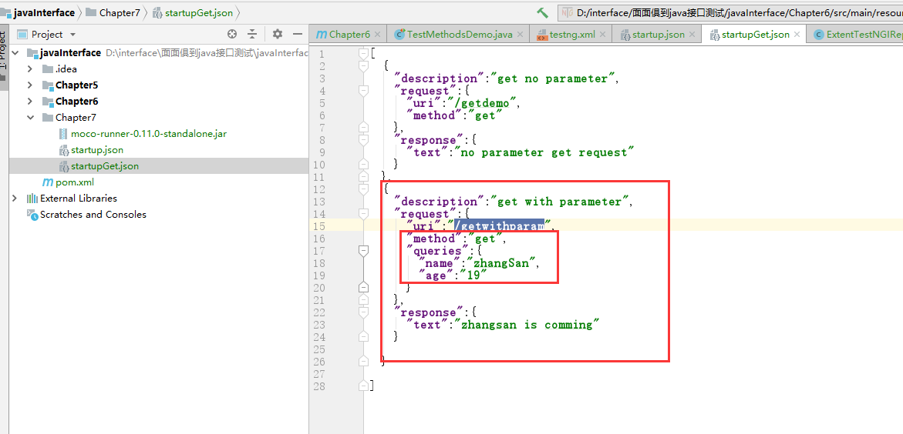

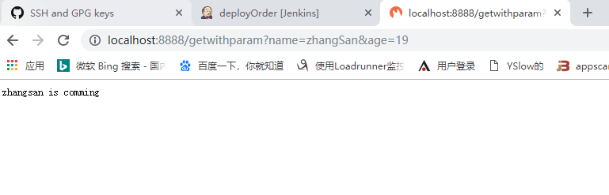

另外，修改json时，不用停server，直接修改就好（热部署）

## 7-4 在moco中配置post请求

{  
 **"description"**:**"moco a post request"**,  
 **"request"**:{  
 **"uri"**:**"/postdemo"**,  
 **"method"**:**"post"** },  
 **"response"**:{  
 **"text"**:**"first moco post"** }  
}

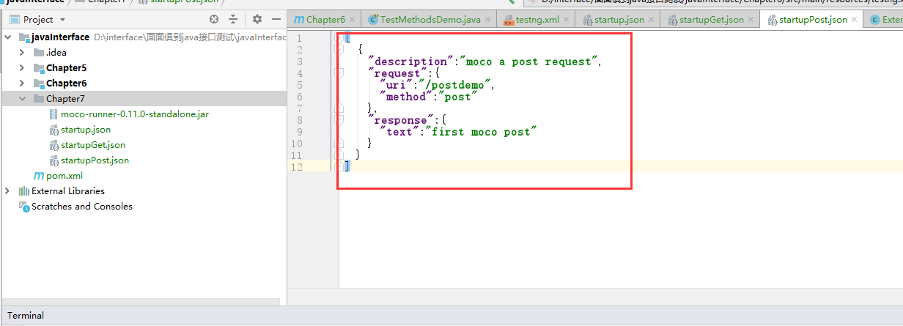

## 7-5 带参数的post方法实现

{  
 **"description"**:**"moco a post request with parameter"**,  
 **"request"**:{  
 **"uri"**:**"/postwithparam"**,  
 **"method"**:**"post"**,  
 **"forms"**:{  
 **"name"**:**"zhangsan"**,  
 **"age"**:**"10"** }  
 },  
 **"response"**:{  
 **"text"**:**"moco post with parameter response"** }  
}

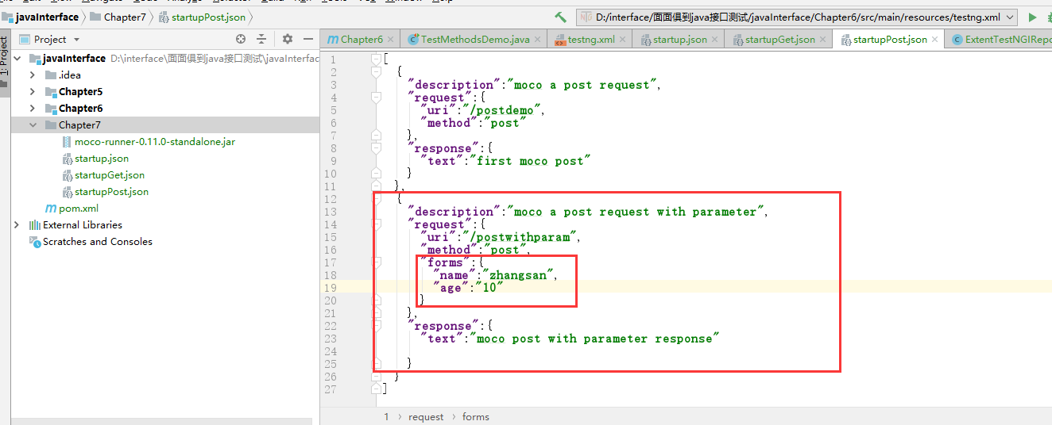

## 7-6 带cookies信息的get请求

[  
 {  
 **"description"**:**"get request with cookies"**,  
 **"request"**:{  
 **"uri"**:**"/get/with/cookies"**,  
 **"method"**:**"get"**,  
 **"cookies"**:{  
 **"login"**:**"true"** }  
 },  
 **"response"**:{  
 **"text"**:**"get request whit cookies response"** }  
 }  
]

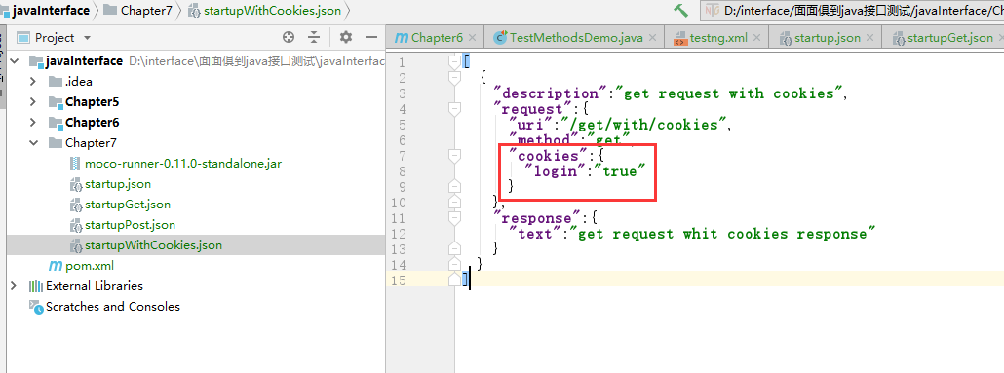

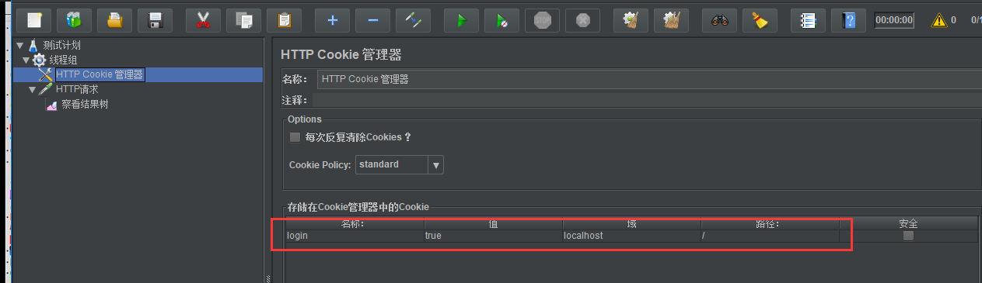

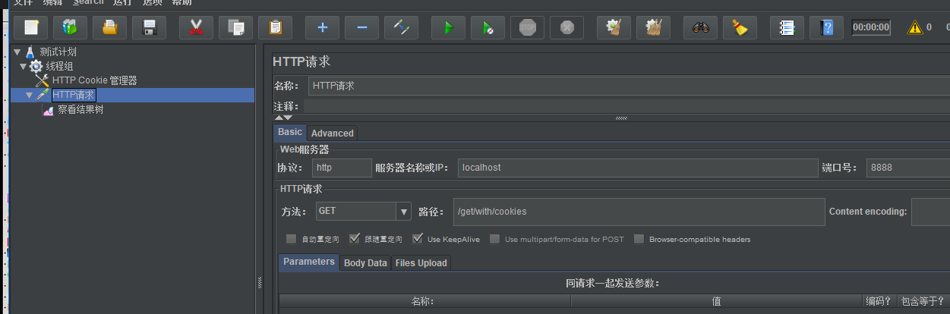

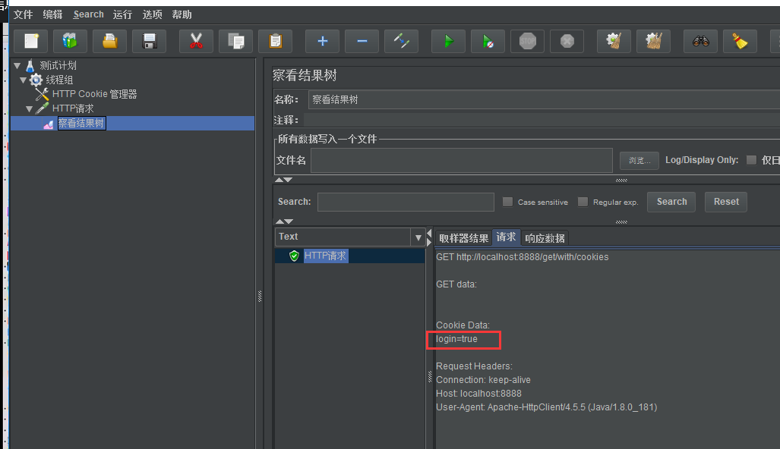

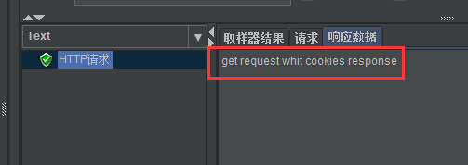

## 7-7 带cookies信息的post请求

### 入参、出参格式都是json

{  
 **"description"**:**"post request with cookies"**,  
 **"request"**:{  
 **"uri"**:**"/post/with/cookies"**,  
 **"method"**:**"post"**,  
 **"cookies"**:{  
 **"login"**:**"true"** },  
 **"json"**:{  
 **"name"**:**"zhangsan"**,  
 **"age"**:**"12"** }  
 },  
 **"response"**:{  
 **"status"**:200,  
 **"json"**:{  
 **"zhangsan"**:**"success"**,  
 **"name"**:**"zhangsan"**,  
 **"status"**:**"1"** }  
 }  
}

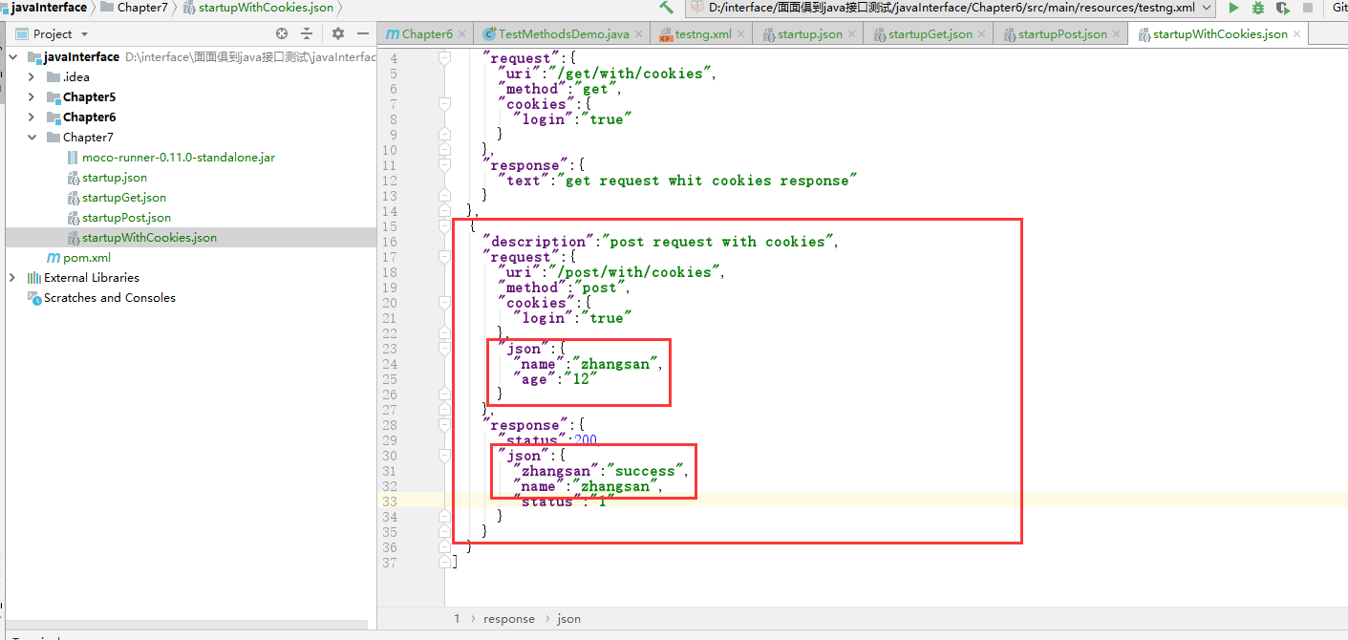

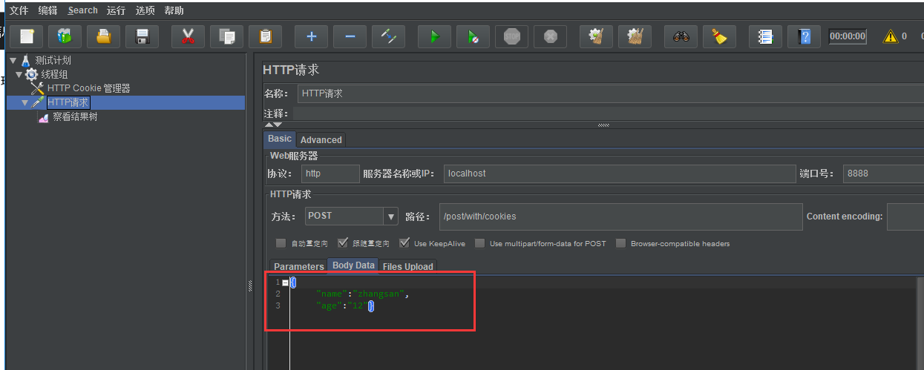

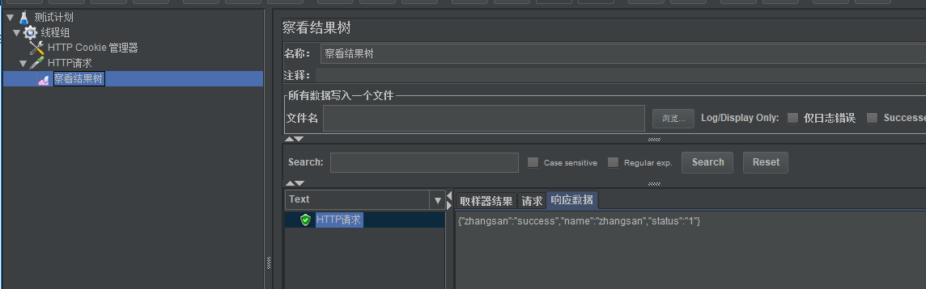

## 7-8 带有headers信息的mock请求

{  
 **"description"**:**"post request with header"**,  
 **"request"**:{  
 **"uri"**:**"/post/with/headers"**,  
 **"method"**:**"post"**,  
 **"headers"**:{  
 **"content-type"**:**"application/json"** },  
 **"json"**:{  
 **"name"**:**"zhangsan"**,  
 **"age"**:**"10"** }  
 },  
 **"response"**:{  
 **"json"**:{  
 **"name"**:**"zhangsan"**,  
 **"status"**:**"1"** }  
 }  
  
}

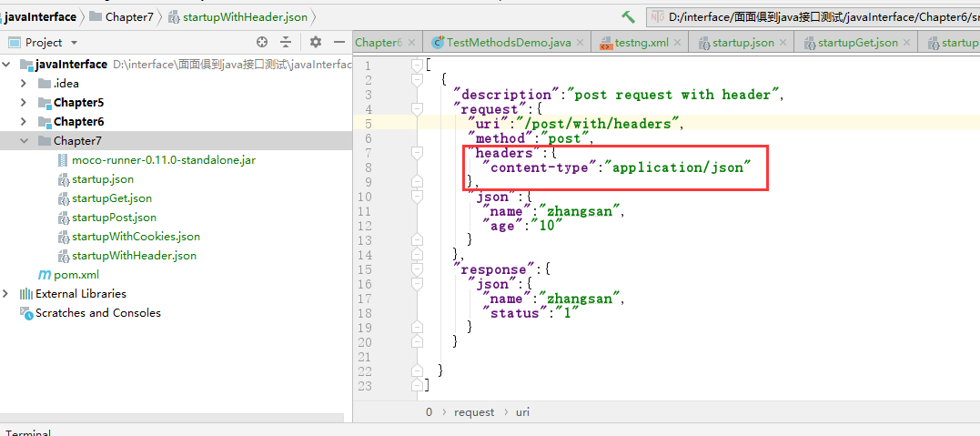

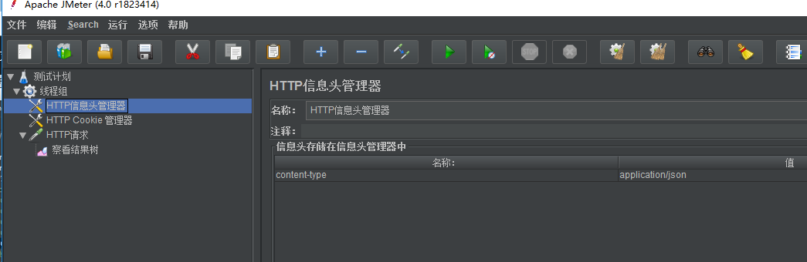

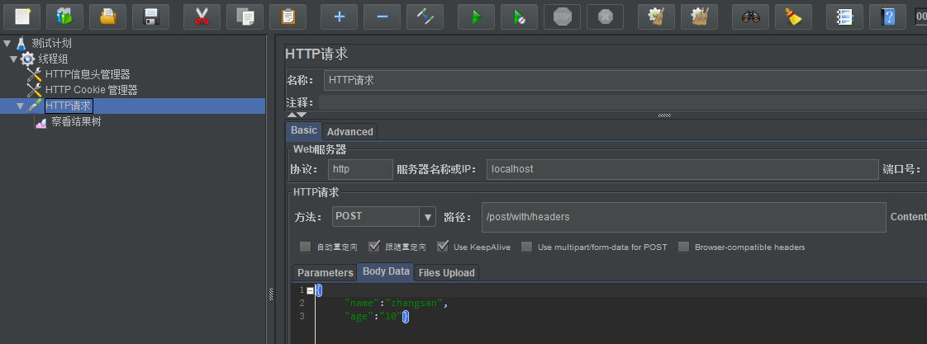

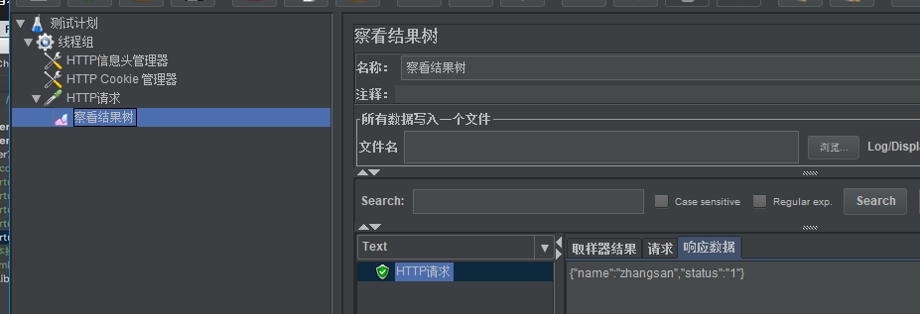

## 7-9 实现请求重定向

### 重定向到百度

[  
 {  
 **"description"**:**"redirection to baidu"**,  
 **"request"**:{  
 **"uri"**:**"/redirection"** },  
 **"redirectTo"**:**"http://www.baidu.com"** }  
]

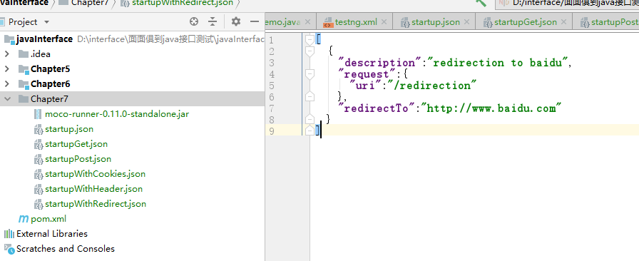

### 重定向到自己的网站

{  
 **"description"**:**"redirect to my web"**,  
 **"request"**:{  
 **"uri"**:**"/redirection/topath"** },  
 **"redirectTo"**:**"/redirection/new"**},  
{  
 **"description"**:**"my web be redirected by visiting /redirection/topath"**,  
 **"request"**:{  
 **"uri"**:**"/redirection/new"** },  
 **"response"**:{  
 **"text"**:**"redirect to /redirection/new success "** }  
}

